中文核心期刊查询方式
1.中国知网：https://www.cnki.net/

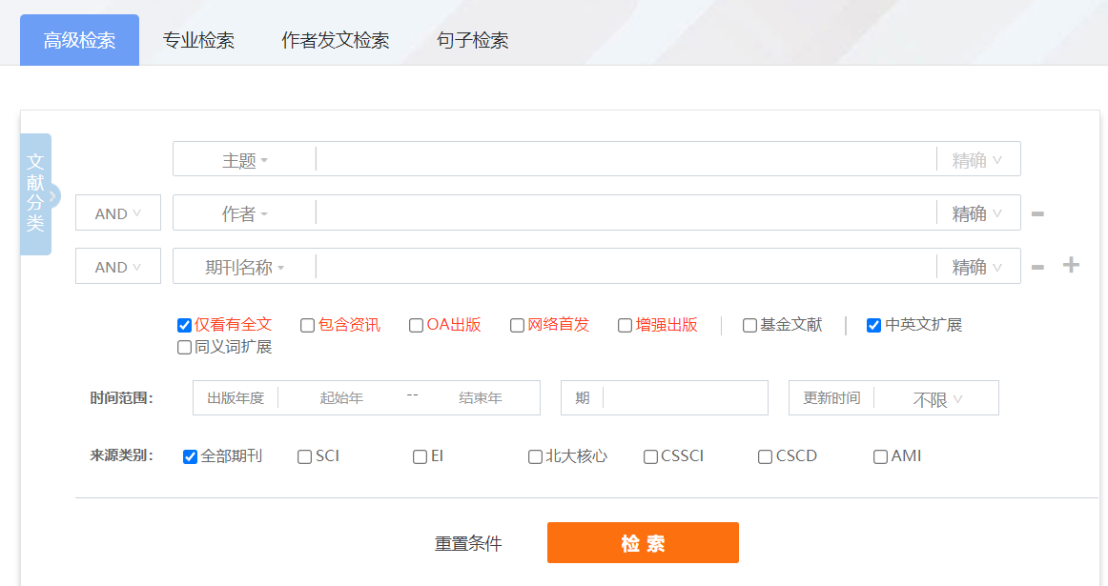

2.CSSCI中文社会科学引文索引来源期刊（南大核心）
查询网址：http://cssrac.nju.edu.cn/a/cpzx/zwshkxwsy/
查询方式：
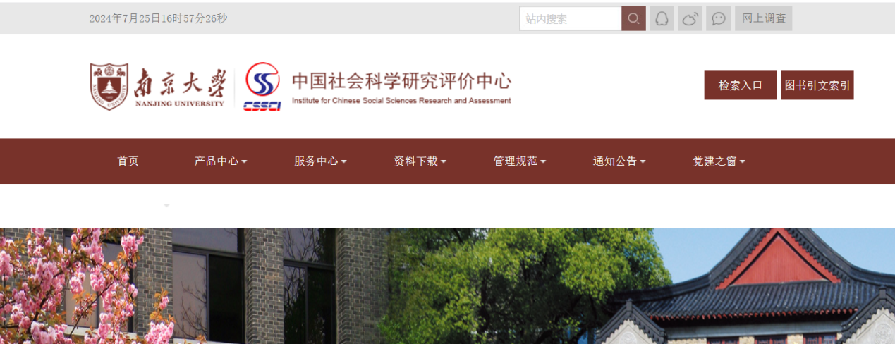

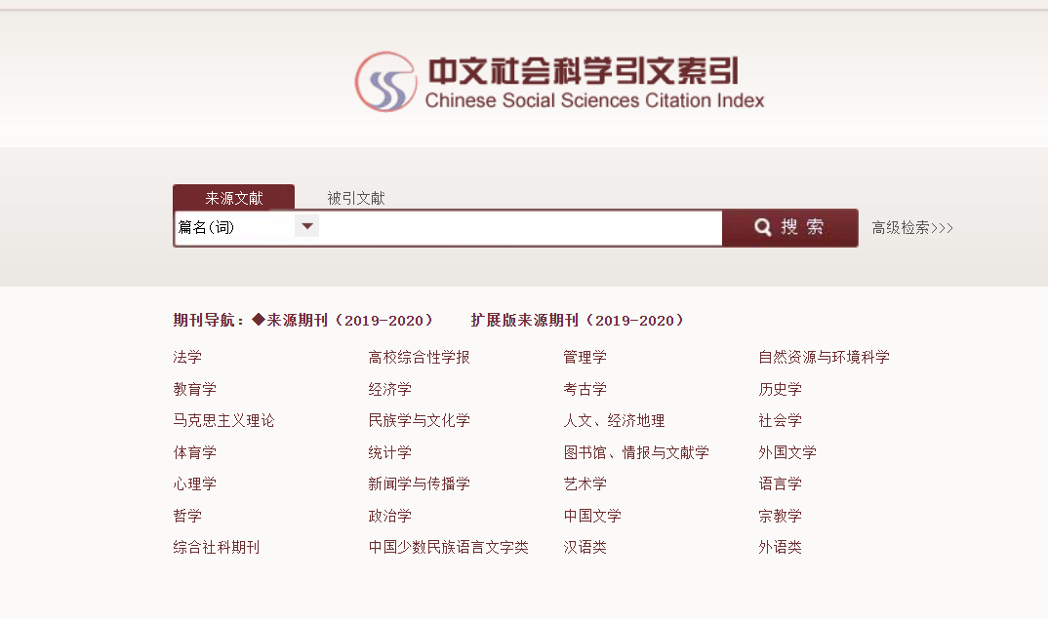

3.中国科学引文数据库（CSCD）
查询网址：http://www.sciencechina.cn/
查询方式：
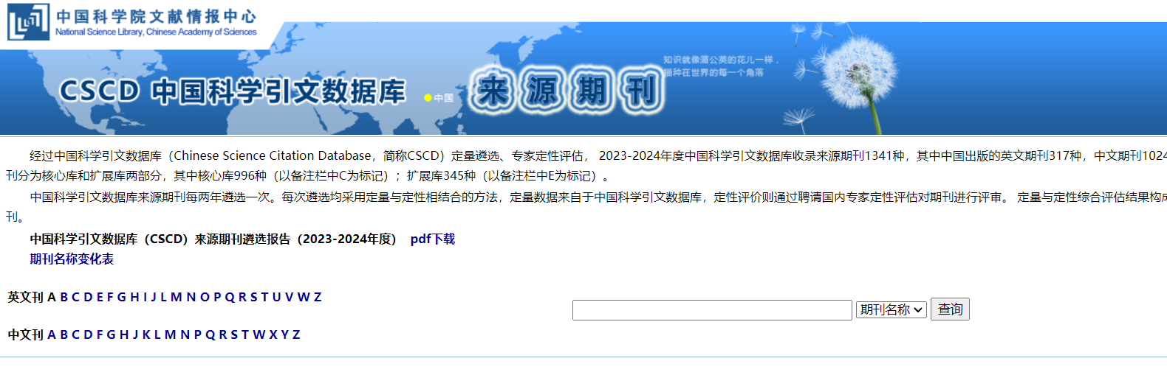

4.新闻出版总署备案的期刊查询：
网址：https://www.nppa.gov.cn/bsfw/cyjghcpcx/qkan/index.html
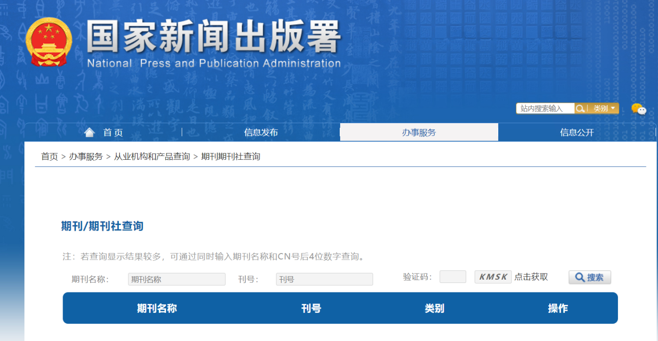

5.北大核心，CSSCI，CSTPCD，CSCD，自2019年以后更新的期刊目录压缩包已发至群里，可根据论文发表的时间，在核心期刊目录中查询。

